През 2013 г. бизнесът ще можe да кандидатства за иновативни разработки, увеличават се средствата за борба с бедността и социално включване

Областният информационен център – Добрич (ОИЦ – Добрич) представи индикативните работни програми за 2013 г. на оперативни програми „Регионално развитие“, „Развитие на конкурентоспособността на българската икономика“, „Развитие на човешките ресурси“ и „Административен капацитет“ пред работодатели, представители на местната администрация и медиите. Това стана в рамките на седмицата Европа – България.
През 2013 г. се планира обявяването на две процедури по Оперативна програма „Развитие на конкурентоспособността на българската икономика“ (ОПРКБИ). Първата е „Внедрявне на иновации в предприятията“ и е с индикативен бюджет 45 млн. евро. Съфинансирането на бенефициентите по програмата ще е между 50% и 90%. Допустими кандидати – микро, малки, средни и големи предприятия, регистрирани по Търговския закон или Закона за кооперациите. Минималният размер на безвъзмездната финансова помощ ще е 100 000 лв., а максималният - 3 000 000 лв.Тази процедура е нова инициатива, в която за първи път се дава възможност в рамките на прироритетна ос 1 от оперативната програма „ Развитие на икономиката, базирана на знанието и иновационните дейности“ да се финансират иновации, които не са разработени от кандидатите.
Втората процедура по ОПРКБИ е „Повишаване на институционалния капацитет на Агенцията за устойчиво енергийна развитие“ с общ бюджет 2 750 000 евро. Ролята на Агенцията за устойчиво енергийно развитие става още по-важна и съществена, пречупена през призмата на Стратегията „Европа 2020“, която се базира на „Интелигентен, устойчив и приобщаващ растеж“ и факта, че климатичните промени и енергийната ефективност са сред водещите цели в документа.

По Оперативна програма „Развитие на човешките ресурси“ се планира пренасочване на средства от приоритетна ос 2 “Повишаване на производителността и адаптивността на заетите” към приоритетна ос 1 – “Насърчаване на икономическата активност и развитие на пазара на труда , насърчаващ включването” – 31.8 млн. евро
- Пренасочване на средства от приоритетна ос 3 “Подобряване на качеството на образованиетo и обучението в съответствие с пазара на труда за икономика, основана на знанието” към приоритетна ос 4 – Подобряване на достъпа до образование и обучение – 6.7 млн. евро.- Пренасочване на средства към приоритетна ос 5 – “Социално включване и насърчаване на социалната икономика” – 7.1 млн. евро от средствата по ос 6- “Повишаване на ефективността на институциите на пазара на труда, социалните и здравните услуги и ос 7 - Транснационално и междурегионално сътрудничество.
ОИЦ – Добрич представи данни за безработицата в страната през първото полугодие на 2012 г.,
БЕЗРАБОТНИ | ПЪРВОТО ПОЛУГОДИЕ НА 2012 | ДЯЛ ОТ ВСИЧКИ БЕЗРАБОТНИ | УВЕЛИЧЕНИЕ СПРЯМО СЪЩИЯ ПЕРИОД НА 2011
Над 50 годишна възраст | 130.6 хил. | 35.5% | 3,9%
Без специалност и квалификация | 205.4 хил. | 55.5% | 4.7%
Продължително безработни | 122.5 хил. | 33.3% | 0.8%
Експертите на ОИЦ – Добрич цитираха данни от Европейската комисия, които сочат, че България е една от страните, за които младежката безработица е сериозен проблем и загубите на българската икономика от младежи, които нито учат, нито работят се изчисляват на 2% от брутния вътрешен продукт ( БВП). За 2011 г. БВП на България е 75.2 млрд. лв. по данни на Националния статистически институт. Като цяло в общността, младежите, които нито учат, нито работят са 7,5 милиона и загубите от това са 1.2% от БВП на ЕС.

По оперативна програма „Регионално развитие“ ще бъде обявена процедура „Подкрепа за интегрирани планове за градско възстановяване и развите II“. Бюджетът й е 4 900 000 лв. Проектни предложения ще се приемат до 30.04.2013г. Бенефициенти са общини от ниво 3 и 4, съгласно Националната концепция за пространствено развитие (НКПР)2013 -2025. Стойността на проектните предложения е до 500 000 лв. за компонент 1 и до 200 000 лв. за компонент 2. В област Добрич община, която ще получи подкрепа по процедурата е само Балчик. В момента Община град Добрич е в процес на подготовка на своя интегриран план за градско възстановяване и развитие, определени са зоните, в които ще бъдат вложени средствa през следващия програмeн период.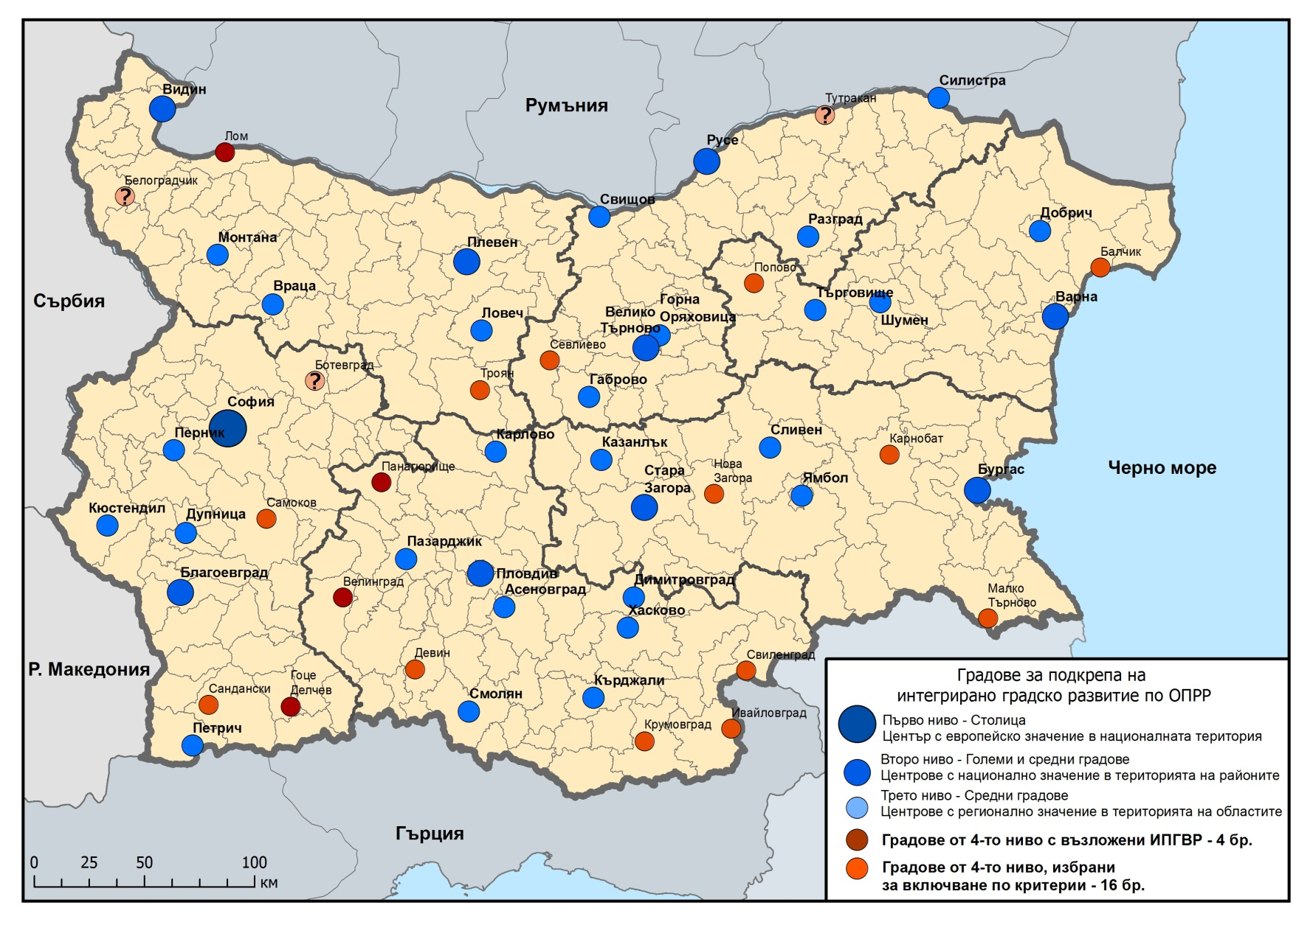

ОИЦ – Добрич е част от мрежата от 28 информационни центрове за популяризиране на Кохезионната политика на Европейския съюз, създадени с финансовата подкрепа на Оперативна програма „Техническа помощ”, съфинансирана от Европейския съюз чрез Европейския фонд за регионално развитие.
Центърът е създаден от община гр. Добрич в партньорство с Областна администрация – област Добрич, Бизнес-център – гр. Добрич, общините Балчик, Каварна и Добричка в изпълнение на проект «Създаване и функциониране на Областен информационен център - Добрич», финансиран по Оперативна програма «Техническа помощ», съфинансирана от Европейския фонд за регионално развитие на Европейския съюз.

